Методические рекомендации по выявлению признаков
террористических угроз

Анализ информации, поступающей в Национальный антитеррористический комитет, свидетельствует о сохранении напряженной обстановки в сфере противодействия терроризму, что, прежде всего, связано с деятельностью бандгрупп на территории ряда субъектов Российской Федерации, находящихся в пределах Северо-Кавказского федерального округа. Заметно участились теракты, непосредственными исполнителями которых становятся террористы-смертники.
Преступления террористического характера являются крайне жестокой формой выражения социального протеста или попытками незаконного достижения целей путем устрашения общественности, политических и государственных структур. Поэтому на современном этапе развития общества профессиональных террористов и террористические организации можно отнести к некой группе лиц, которые взяли на вооружение идеи террора, имеют специфические представления о социальной справедливости, своеобразную (в большинстве случаев искаженную) картину обустройства мира.
При этом, по мнению духовных лидеров ислама, авторитетных представителей мусульманской уммы (общности верующих), как в России, так и за рубежом, «терроризм - это оружие слабых», то есть оружие тех лиц, которые не могут достичь своих целей законным путем или открытым вооруженным противостоянием. Использование террористов–смертников это попытка отдельных лиц и организаций, слабых в военно-политическом и идеологическом плане, показать противнику свою психологическую силу – якобы моральное превосходство, силу духа, решимость, непреклонность, способность погибнуть и, таким образом, сформировать у противника психологическую установку на бесполезность сопротивления.
В средствах массовой информации террористов–смертников часто называют «шахидами». Это в корне не верно.
Традиционный ислам запрещает самоубийство, чем и кем бы оно ни оправдывалось. Согласно одному из хадисов (изречений) пророка Мухаммеда «тот, кто намерено убьет себя, будет наказан вечным пребыванием в аду».
«Шахид» в переводе с арабского означает «свидетель» - приверженный исламу, джихаду. Однако, нужно помнить, что понятие джихад – это необязательно «священная война» против «неверных», прежде всего это «священное усилие» или усилие над собой. Усилие, которое человек может приложить при строительстве дома, посадке деревьев, при написании книги, при воспитании детей. В священных книгах мусульман Коране и Сунне ничего не говорится об акциях «геройского самопожертвования». Использование термина «шахид» в качестве синонима смертника является изобретением современных улемов – «знатоков» исламского богословия, связанных с экстремистскими организациями. Считается, что именно Усама бен Ладен заставил афганских улемов издать религиозный указ, согласно которому он и его ближайшие сподвижники могут покончить с собой, «поскольку это отвечает интересам всемирного ислама».
Совет же верховных священнослужителей Саудовской Аравии, страны, имеющей один из самых низких показателей суицида в мире, официальной религией которой является ваххабизм, назвал подрывные акции и убийства «опасными преступлениями», противоречащими шариату, а людей, оправдывающих эти действия джихадом, - сбившимися с верного пути.
Мотивы террористов-смертников, действующих для того, чтобы погубить как можно больше мирных граждан (пусть даже страны-противника), по своей психологической сущности кардинально отличаются от самопожертвования солдата на войне. Причины, по которым современных террористов-смертников толкают к самопожертвованию, больше связаны с политикой и экономикой. Вера и религия выступают в большей степени ширмой и приманкой, хотя сами террористы-смертники далеко не всегда отдают себе в этом отчет.
Террористические акции с использованием смертников на территории России финансируются рядом зарубежных структур, интересы которых лежат как раз в сфере политики и экономики, а основаны на геополитическом противостоянии России. По данным ФСБ России, готовятся такие акции руководителями северокавказского бандподполья с участием иностранных наемников, сопровождаясь материальным, идеологическим обеспечением и психологическим воздействием на конкретных исполнителей этих акций. Социальная база участников террористической деятельности представляет собой активных боевиков, выбравших путь диверсий и террора, а также часть населения, втянутого в террористическую деятельность, которая весьма неоднородна по своему составу, идеологической ориентации, уровню образования и мотивам совершения террористических акций.
Говорить о преобладающем типе террориста-смертника в современной России весьма трудно, так как среди них есть религиозные фанатики, включая тех лиц, религиозные чувства которых модифицируются с помощью специальной обработки, «идеалисты», «мстители», психопатические личности, лица, действующие рационально или, наоборот, импульсивно. В некоторых случаях террористы-смертники могут не подозревать, что они заранее отнесены к числу жертв и используются «в темную» по воле других людей в качестве «контейнеров» и средств для доставки взрывчатки к цели. При таком способе организации террористической акции исполнителю ставится задача оставить в назначенном месте взрывчатку или сумку, о содержимом которой он может не знать, а в лучшем случае лишь догадываться, но при этом данный участник террористической акции не ставится в известность о том, что его дальнейшая судьба предрешена.
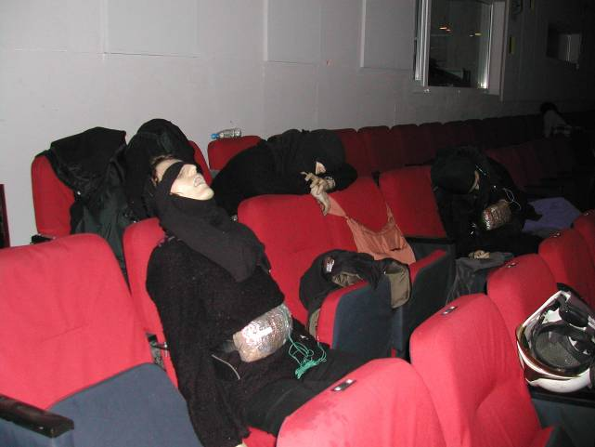
Террористки-смертницы, участвовавшие в захвате заложников в Москве («Норд-Ост»)

На задание смертников, как правило, посылают парами (один – исполнитель, второй – «контролер»). Если у исполнителя что-то не получится или он передумает умирать, то контролер должен исполнителя ликвидировать. Уничтожение смертника планируется и в том случае, если он не сможет проникнуть на охраняемый объект. В этих случаях уничтожение смертника осуществляется путем подрыва носимых им взрывных устройств с помощью дистанционного управления.
Применение указанной тактики с высокой степенью вероятности гарантирует, что такие акции зачастую приводят к многочисленным жертвам, они всегда попадают в фокус СМИ, что рекламирует их решимость к самопожертвованию, атака состоится в наиболее подходящий для террористов момент, нет нужды готовить пути отхода, нет опасений, что преступник попадет в руки правоохранительных органов и выдаст сообщников, в том числе организаторов.
Чтобы усыпить бдительность сотрудников правоохранительных органов и беспрепятственно пройти к цели, террористы применяют эффективные приемы маскировки.
Смертники – это, как правило, молодые женщины, реже – мужчины 20-35 лет (часто выглядят старше своих лет), иногда и подростки. В подавляющем большинстве – это люди, насильно выбитые лидерами бандподполья из своей социальной семьи (опозоренная перед «миром» девушка, человек, которому угрожают убийством родных в случае отказа от теракта и т.д.).
Смертник имеет, в зависимости от стадии совершения преступления, отстраненный или, напротив, сосредоточенный взгляд, держится обособленно от других. Чтобы не привлекать к себе внимания, террористы-смертники должны соответствовать окружению с точки зрения внешности. Для этого применяются различные способы маскировки: подбор одежды, как правило, неброской, окрашивание волос и т. д.
Практика показывает, что на территории Российской Федерации террористы не идут на совершение подрыва в общественном месте в ярко выраженной национальной одежде.
Женщины-террористки могут выдавать себя за беременных, используются люди с различными увечьями (без руки, ноги, глаза и т.п.), т.к. явно выраженные физические недостатки, позитивное отношение к материнству, женщине облегчают проникновение террористов к местам совершения преступлений. Известны случаи, когда мужчины переодевались в женское платье, пытаясь, не вызвав подозрений, максимально приблизиться к месту проведения теракта.
Профессиональных террористов-смертников не бывает, так как нельзя дважды совершить акт самоубийства. Если смертник не является социопатом (психически нездоровой личностью), то перед совершением акции он испытывает сильнейшую тревогу, страх, волнение, ненависть. Эти состояния можно фиксировать по мимике, движениям, поворотам головы, другим поведенческим признакам.

1. Признаки поведения террористов в месте проведения террористической акции.
Сосредоточенность. Повышенный уровень концентрации террориста-смертника может выражаться в отсутствии реакции на попытки установить с ним контакт и на иные внешние воздействия.
Несоответствие поведения окружающей обстановке. При приближении к месту совершения теракта смертник может совершать обряд молитвы, что создает впечатление его разговора с кем-то или шептания. Непосредственно перед приведением взрывного устройства в действие для смертника будет характерно усиление тембра произносимой молитвы, сопровождающееся движениями, «омывающими» лицо руками. При этом в речи смертника можно выделить такие арабские слова, как «иншалла» (восхваление Аллаха), «валабелла» (клянусь Аллахом), «джаханнам» (исламский ад), «истишхад» (стремление к «шахидству»).
Поведение, характеризующееся отсутствием интереса к будущему. Например, покупка билета для проезда в один конец, игнорирование сдачи при совершении покупок, оставление ценных вещей.
Нахождение рук в карманах одежды для приведения в действие взрывного устройства. При использовании дистанционных средств инициирования взрыва или таймера руки могут быть свободными.
Целеустремленное движение по прямой траектории к какому-либо объекту, часто прокладывая себе путь непосредственно сквозь скопление людей. При визуальном обнаружении цели у террориста-смертника включается т.н. «туннельное зрение», при котором он перестает видеть происходящее вокруг него.

2. К признакам, характеризующим внешний вид террориста-смертника, можно отнести следующие.
В связи с особым психофизиологическим состоянием смертника для него крайне характерен отток крови от лица – «белое лицо». Взгляд наркомана.
Обильное потоотделение, что может свидетельствовать о потенциальной угрозе со стороны объекта в совокупности с рядом других признаков.
Скованность в движениях вследствие неудобств из-за прикрепления к телу взрывного устройства.
При так называемом «отправлении в рай» террорист-смертник, согласно мусульманским традициям, может использовать в качестве предметов гигиены травяные или цветочные ароматы.
В целях маскировки взрывного устройства (ВУ), закрепления его на теле, обычно используется неестественно свободная одежда, в результате чего возникают визуальные диспропорции между размерами головы и тела. Кроме того, признаком может служить одежда, явно не соответствующая погоде (например, пальто в жаркий день). У женщин, как правило, длинное платье или юбка (возможно, черная), косынка на голове с узлом на затылке. Мужчины чисто выбриты (подготовка к обряду погребения), в безукоризненно чистой обуви.
Зачастую среди элементов одежды (брюки, платок, пиджак и т.д.) присутствует белый цвет, который в соответствии с мусульманскими традициями свидетельствует о том, что человек идет на «самопожертвование».
В целях изменения внешности борода может быть сбрита, а волосы подстрижены незадолго до дня предполагаемого теракта, что проявляется в заметном отличии цвета кожи на выбритых участках тела от цвета остальных частей.
В отдельных случаях ВУ может находиться в руках исполнителя теракта, для чего используются сумки больших размеров или чемоданы. Наряду с этим, для перемещения ВУ также используются рюкзаки и заплечные сумки. Если же взрывное устройство находится в пакете (сумке, рюкзаке и т. д.), то подрывник осторожно относится к переносимым вещам, обычно прижимает их к себе и периодически непроизвольно ощупывает.

3. Признаки передвижения террористов в пассажиропотоке (на транспорте):
- внимательное изучение обстановки на объектах всех видов транспорта, стремление незаметно исчезнуть при появлении нарядов полиции;
- применение различного рода ухищрений с целью уклонения от досмотра или снижения внимания досмотровых служб, повышенная нервозность при досмотрах;
- похищение либо приобретение поддельных документов, дающих право посадки на транспорт;
- наличие не положенной форменной одежды сотрудников объектов транспорта;
- преднамеренное оставление вещей в местах сосредоточения пассажиров;
- сдача в камеру хранения вещей одним лицом, а получение другим;
- неприбытие на посадку после сдачи вещей в багаж, незапланированная высадка на станции, не являющейся пунктом назначения согласно проездному документу;
- нанесение во время движения различных пометок, условных обозначений на карты, схемы, чертежи, проведение хронометража движения.

4. Признаки планирования террористической акции:
- проведение террористами разведки в местах возможного осуществления террористических акций;
- необоснованное вступление в контакт с сотрудниками объекта и его охраны, выведывание у них режима работы, порядка доступа, обеспечения безопасности и т.д.;
- приобретение грима и других необходимых аксессуаров для изменения внешности;
- приобретение документов с новыми установочными данными;
- сообщение в органы власти, правопорядка ложной информации, отвлекающей силы и средства от планируемой террористической акции на объекте;
- внезапное исчезновение лиц с вышеуказанными признаками из постоянных и временных мест проживания;
- хвастовство в окружении о появлении крупных сумм денежных средств;
- поиск лиц, способных за солидное вознаграждение выполнить малозначительную работу (передача пакета, свертка, посылки) в целях перемещения ВУ к месту проведения терактов.

5. Признаки изготовления взрывных устройств:
- знание лицом элементов и технологий изготовления ВУ, попытки получения дополнительной информации у носителей таких знаний;
- поиск возможности приобретения, закупка или наличие взрывчатого вещества, средств инициирования взрыва или компонентов, которые могут использоваться при изготовлении ВУ, в т.ч. алюминиевой пудры, аммиачной селитры;
- приобретение, доработка электронных часов, таймеров, приемников, пейджеров, передатчиков кодированных радиосигналов.
Следует также учитывать, что злоумышленники весьма изощренно камуфлируют самодельные взрывные устройства (СВУ). В качестве камуфляжа могут использоваться различные предметы бытового назначения, не вызывающие никакого подозрения (например, жестяные банки, картонные пакеты из-под напитков, пачки сигарет, детские игрушки, коробки от аудио (видео) кассет и т.п.).

6. Основные признаки самодельного взрывного устройства:
- наличие в конструкции штатных боеприпасов (снарядов и т.д.);
- наличие звука работы часового механизма;
- наличие запаха горючих веществ, запаха миндаля;
- наличие характерных признаков горения;
- наличие нехарактерных для данного предмета элементов конструкции;
- наличие у предмета изделий, напоминающих радиоприемные устройства (антенны, провода и т.п.);
- наличие у постоянно открывающихся объектов (окна, двери, люки и т.п.) посторонних предметов, например, растяжек.
- наличие в помещении или на местности предметов, явно не характерных для окружающей обстановки;
- наличие в помещении или на местности бесхозных объектов.



Самодельное взрывное устройство в световых плафонах
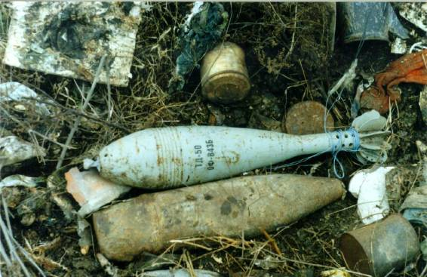

Самодельное взрывное устройство на основе штатных боеприпасов

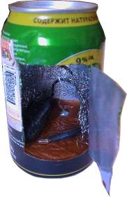

Самодельные взрывные устройства в банках из-под напитков

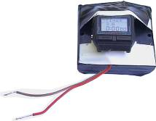

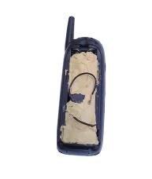

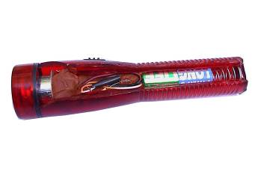
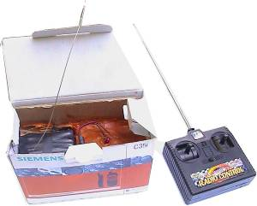

Примеры маскировки СВУ

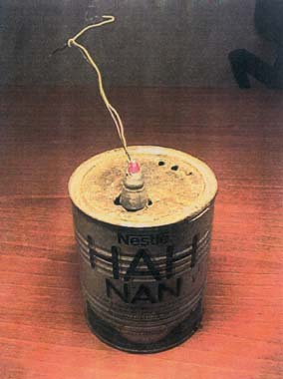
Банка из под детского питания, заполненная тротилом (массой 1 кг) с самодельным
взрывателем, изготовленным из штатного боеприпаса.
Устройство полностью готово к применению

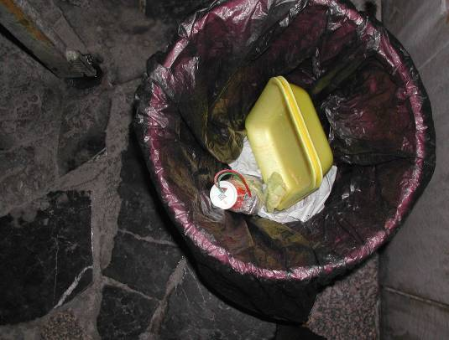

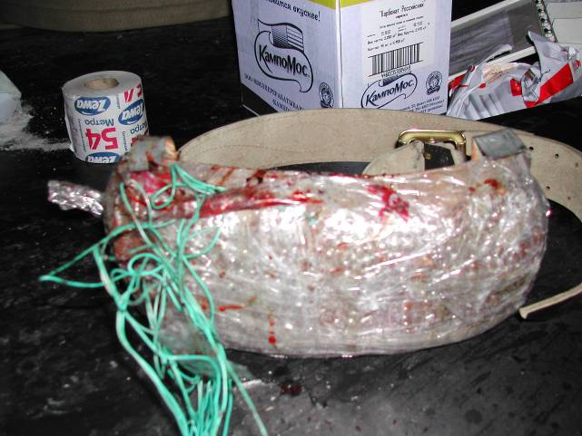
Взрывное устройство, крепящееся на теле террориста-смертника

7. Признаки подготовки транспортных средств для совершения теракта:
- приобретение автомобилей распространенных моделей, подержанных, без нотариального оформления на право пользования;
- уклонение от переоформления приобретенных автомобилей в установленном порядке через подразделения ГИБДД;
- пренебрежительное отношение к техническому состоянию, внешнему виду машины;
- дооборудование машины различного рода тайниками, техническая доработка бензобаков и других технологических емкостей;
- необъяснимое замешательство, растерянность или испуг при внезапном появлении посторонних во время загрузки транспортного средства.

8. Признаки психологической подготовки террористов-смертников:
- противопоставление молодежи родителям и людям старшего поколения в целях сталкивания их друг с другом на основе противоположных взглядов, идеологии религии;
- пропаганда среди молодежи идеологии пренебрежения к труду, физической работе, социальной справедливости;
- привитие чувства собственного «ваххабитского» достоинства и превосходства над лицами, исповедующими ислам другого толка;
- насаждение чувств безнаказанности за посягательство на имущество «неверных»;
- призывы к проявлениям «джихада» с применением оружия, взрывчатых веществ, ядов;
- агитация к вытеснению иных народов с Северного Кавказа и к захвату их собственности силовыми методами.
Индикаторами формирования мотивов террористической деятельности может быть также проявление лицом интереса:
- к деятельности террористических организаций, их философии, программным документам или инструкциям, в которых излагаются идеи террора и методы его осуществления;
- к способам совершения террористических акций, возможностям приобретения или изготовления средств, которые могут быть использованы для этого;
- к местам работы и жительства должностных лиц – объектов террористических устремлений.

